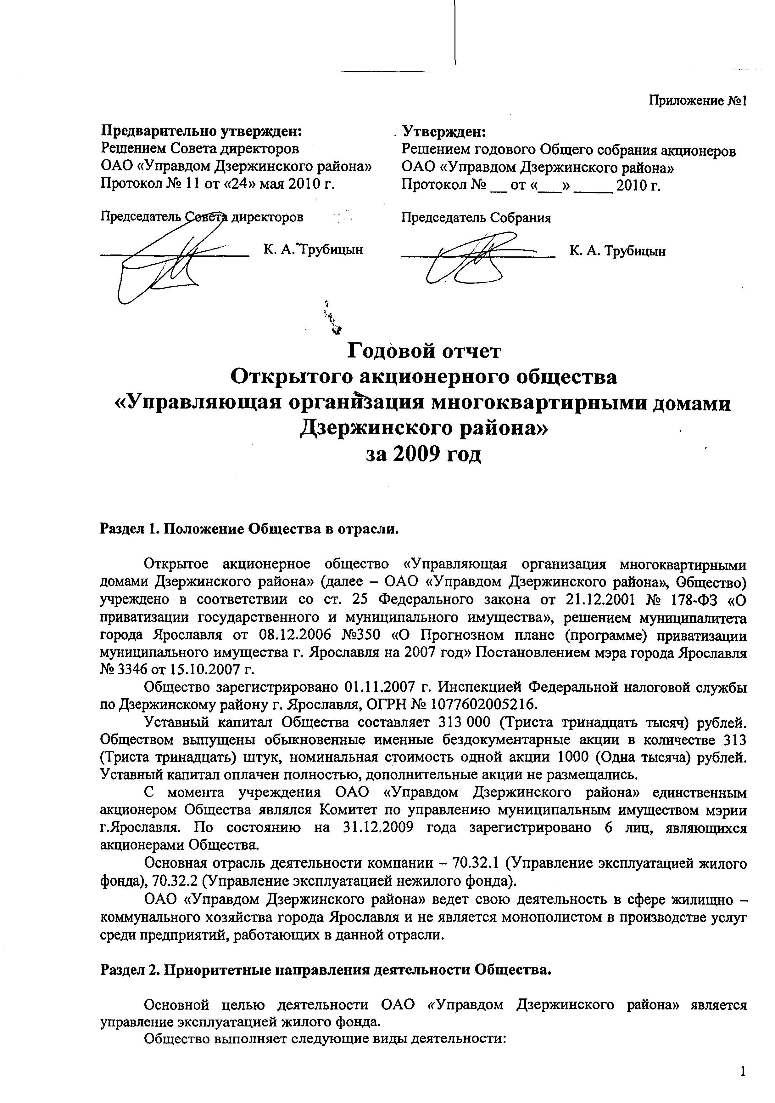

- оказание услуг и выполнение работ по содержанию и ремонту общего имущества в многоквартирных домах (осуществление управленческих функций для поддержания в надлежащем состоянии жилого и нежилого фонда в соответствии с требованиями нормативно – правовых актов, регламентирующих отношения в ЖКХ; обеспечение контроля предоставления потребителям жилищно – коммунальных услуг и их своевременной оплаты);
- осуществление иной деятельности, направленной на достижение целей управления многоквартирными домами.
В структуру Общества входят семь линейных участков, которые осуществляют начисление и сбор платежей за жилищно – коммунальные услуги, контролируют своевременность и качество предоставляемых услуг, оформляют документы для регистрации граждан в паспортно-визовой службе города.

Раздел 3. Отчет Совета директоров Общества о результатах развития Общества по приоритетным направлениям деятельности.

Объем выручки Общества составил : тыс.руб.
 | 2008 год | 2009 год
Выручка всего, в том числе | 801 737 | 988 777
- от содержания жилищного фонда | 762 503,4 | 939 505,2
- от управления жилищным фондом | 35 953,6 | 45 988,1
- от прочих услуг | 3280 | 3283,4

Себестоимость содержания жилищного фонда | 934 513 | 1 197 457
Управленческие расходы | 22 910 | 43 849

Кроме того, получены средства из бюджета:
- на возмещение расходов, связанных с предоставлением мер социальной поддержки отдельным категориям граждан по оплате жилых помещений и коммунальных услуг | 123 826 | 148 567
- субсидии на возмещение разницы в тарифе между экономически обоснованными ценами и размером платы для населения по содержанию и ремонту жилого помещения и в части горячего водоснабжения (с НДС) | 47 106 | 18 124
- субсидии на возмещение затрат на капитальный ремонт общего имущества в многоквартирных домах, включенных в региональную адресную программу по проведению капитального ремонта многоквартирных домов Ярославской области в рамках реализации Федерального закона от 21.07.2007 № 185-ФЗ «О Фонде содействия реформированию жилищно-коммунального хозяйства» | 136 216 | 113 820

В прочих доходах отражены полученные пени .
 | 2008 г. | 2009 г.
Пени полученные | 1 329 | 2 658

За счет поступивших пени в 2009 году проведены расходы:
- на разработку проектно-сметной документации по жилому фонду для выполнения текущего ремонта жилого фонда в сумме 551 тыс.руб.
Чистая прибыль, полученная от управления жилыми домами и прочей деятельности за 2009 год, составила 1 229 тыс. руб.

Остаток денежных средств на расчетных счетах: тыс. руб.
 | на 01.01.2009 | на 01.01.2010
Всего, в том числе: | 139 398 | 9 431
- средства, полученные на проведение капитального ремонта | 113 735,7 | 3 362,4
- средства населения | 18503,3 | 4 424,1

Дебиторская задолженность : тыс. руб.
 | на 01.01.2009 | на 01.01.2010
Всего, в том числе: | 156 582 | 204 403
- задолженность населения за ЖКУ | 132 169,5 | 191 959,7
в т.ч. более одного месяца | 50 722,4 | 97432,6
более шести месяцев | 22 992,4 | 68866,4
- задолженность арендаторов за ЖКУ | 4 562,2 | 9422,5
- выданы авансы подрядным организациям на проведение капитального ремонта многоквартирных жилых домов по адресной программе согласно Федерального закона № 185-ФЗ | 12 992 | 111
Задолженность за ИФНС Дзержинского района г.Ярославля по возмещению налога на добавленную стоимость | 10 484 | 14 982,7
В настоящее время вопрос решается через Управление ФНС России по Ярославской области.
Кредиторская задолженность: тыс.руб.
 | на 01.01.2009 | на 01.01.2010
Всего, в том числе: | 182305 | 249 117
- перед поставщиками и подрядчиками | 120876 | 226 821
Увеличение кредиторской задолженности обусловлено неплатежами населения и неполученным возмещением из бюджета НДС.

Для оценки финансового состояния Общества за 2009 год рассмотрим следующие показатели:
1. Общий коэффициент покрытия (ОКП) (Текущей ликвидности) – характеризует общую обеспеченность общества оборотными средствами для ведения хозяйственной деятельности и своевременного погашения срочных обязательств. Нормативное значение должно составлять от 1,0 до 2,0. Коэффициент текущей ликвидности определяется как отношение фактической стоимости, находящихся в наличии у общества оборотных средств, к краткосрочным обязательствам общества:
ОКП=ОА/КО, где

ОА – сумма оборотных активов, (стр.290 Формы №1)
КО – величина краткосрочных обязательств, (стр.690 формы №1)
ОКП = 261491/255837=1,02 – уровень текущей ликвидности общества за 2009 год.
Имеющийся коэффициент показывает, что оборотных средств достаточно, чтобы покрыть краткосрочные обязательства.
В 2008 году ОКП составлял 1,02 – уровень текущей ликвидности общества.
- Коэффициент абсолютной ликвидности (КАЛ) это сравнение краткосрочных активов с краткосрочными пассивами (нормативное значение: 0,2-0,5). Коэффициент показывает, какая часть краткосрочной задолженности может быть покрыта наиболее ликвидными оборотными активами и определяется по формуле:
КАЛ= (КФВ +ДС)/ КО, где
КФВ – краткосрочные финансовые вложения (стр.250 формы №1)
ДС – денежные средства (стр.260 формы №1)
КО - величина краткосрочных обязательств, (стр.690 формы №1)
КАЛ= (0+9431)/255837=0,037
Полученный коэффициент абсолютной ликвидности Общества за 2009 год в пределах нормативных значений, что указывает на платежеспособность предприятия.
В 2008 году КАЛ составлял 0,45 (в пределах нормативных значений).
3. Коэффициент автономии (КА) (Финансовой независимости) характеризует долю собственных средств, направленных на формирование имущества компании и характеризует степень зависимости предприятия от внешнего финансирования (нормативное значение: 0,5-0,6) Чем выше значение коэффициента, тем финансово более устойчиво и независимо предприятие от внешних кредиторов. Значение данного коэффициента определяется по формуле:
КА=СК/А, где
СК – собственный капитал (стр.490 формы №1)
А – актив баланса (стр.300 формы №1)
КА= 6525/262363=0,02
Полученный коэффициент показывает, что Общество находится в достаточной зависимости от внешнего финансирования.
В 2008 году КА составлял 0,02.
4.Коэффициент маневренности собственного капитала (КМСК), отражает часть собственного капитала, используемого для финансирования текущей деятельности, и определяется по формуле (рекомендуемое значение - 0,5 и выше):
КМСК = (СК-ВНА)/СК, где
СК – собственный капитал (стр.490 формы №1)
ВНА – сумма внеоборотных активов (стр.190 формы№1)
КМСК = (6617-872)/6525=0,87
Полученный коэффициент выше рекомендуемого значения и показывает способность предприятия поддерживать уровень собственного оборотного капитала и пополнять оборотные средства в случае необходимости за счет собственных источников.
В 2008 году КМСК составлял 0,95.

На 01.01.2010 года в управлении ОАО «Управдом Дзержинского района» находится 630 домов, общей площадью 2 598 349 м2.
Основные средства на 01.01.2009 года составляли 558 тыс. руб., на 01.01.2010 года – 1255 тыс. руб. Стоимость увеличена за счет приобретения а/машины, 3-х компьютеров, 1-го информатора,1-го ноутбука.
В 2009 году приобретено лицензионное программное обеспечение на всю компьютерную базу организации на сумму 167 тыс. руб. К учету принято как расходы будущих периодов и срока их потребления в течение трех лет. Остаток расходов будущих периодов на 01.01.2010 года составляет 128 тыс. руб.
По состоянию на 01.01.2010 года штатная численность Общества составила 107 человек. Оплата труда производится по повременно-премиальной системе. Среднемесячный доход на 1-го работника за 2009 год составил 17096 руб.
За 2009 год Общество сработало успешно, выполнило все обязательства по договорам. На предприятии изучается акционерное законодательство и доводится до сведения работников Общества.

Раздел 4. Перспективы развития акционерного общества.

1. Увеличение числа домов находящихся в управлении путем заключения договоров с ТСЖ, ЖСК.
2. Расширение перечня оказываемых платных услуг населению, организациям.
3. Осуществление мероприятий, направленных на снижение задолженности за жилищно-коммунальные услуги
4. Повышение квалификации работников, для содержания и обслуживания жилищного фонда на высоком профессиональном уровне.
5. Усиление контроля за проведением текущего и капитального ремонтов.

Раздел 5. Отчет о выплате объявленных (начисленных) дивидендов по акциям Общества.

Общая сумма дивидендов, начисленных в 2008 году на акции данной категории составляет 355,4 тыс. руб. В 2009 году указанная сумма была перечислена в городской бюджет.
Решение о распределении прибыли Общества за 2009 финансовый год будет принято на годовом Общем собрании акционеров Общества в соответствии с законодательством РФ.

Раздел 6. Описание основных факторов риска, связанных с деятельностью Общества.

Отраслевые риски: Деятельность ОАО «Управдом Дзержинского района» затрагивает риски, связанные с ростом цен на сырье и материалы, что, в свою очередь, также отражается на увеличении себестоимости продукции.

Макроэкономические риски: риски, связанные с несовершенством системы налогообложения и государственных гарантий: со снижением деловой активности в национальной экономике; с нестабильностью ситуации на финансовых и товарных рынках, инфляцией, изменением банковских процентов, налоговых ставок.

Конкурентные риски: риски, связанные с тем, что конкуренты займут более конкурентоспособное место на рынке, а их действия могут угрожать жизнедеятельности Общества.

Финансовые риски: изменение курсов валют, изменение процентных ставок по кредитам; риск ненадлежащего выполнения должниками обязательств по оплате услуг (работ) Общества.

Социальные риски: риски, связанные с увольнением квалифицированных работников; риски, связанные с социальными выплатами работникам.

Раздел 7. Перечень совершенных Обществом в отчетном году сделок, признаваемых в соответствии с ФЗ «Об акционерных обществах» крупными сделками, а также иных сделок, на совершение которых в соответствии с Уставом Общества распространяется порядок одобрения крупных сделок, с указанием по каждой сделке ее существенных условий и органа управления Общества, принявшего решение о ее одобрении.

Данных сделок не проводилось.

Раздел 8. Перечень совершенных Обществом в отчетном году сделок, признаваемых в соответствии с Федеральным законом «Об акционерных обществах» сделками, в совершении которых имеется заинтересованность, с указанием по каждой сделке заинтересованного лица (лиц), существенных условий и органа управления Общества, принявшего решение о ее одобрении.

Данных сделок не проводилось.

Раздел 9. Состав Совета директоров Общества, включая информацию об изменениях в составе Совета директоров имевших место в отчетном году и сведения о членах Совета директоров Общества, в том числе, их краткие биографические данные, и доля их участия в уставном капитале Общества и доля принадлежащих им обыкновенных акций Общества, а в случае, если в течение отчетного года имели место совершенные членами Совета директоров сделки по приобретению или отчуждению акций Общества, также сведения о таких сделках с указанием по каждой сделке даты ее совершения, содержания сделки, категорий (типа) и количества акций Общества, являвшихся предметом сделки.

Состав Совета директоров Общества, избранный решением Единственного акционера Общества 25.11.2008 г. (приказ КУМИ мэрии г. Ярославля № 6/1537 от 25.11.2008г.) и действовавший до 06.10.2009 г. (приказ КУМИ мэрии г. Ярославля № 6/1838 от 06.10.2009г.):

ФИО | Краткие биографические данные | Доля участия в уставном капитале | Доля принадлежащих обыкновенных акций | Сделки с акциями общества в течение отчетного года
Анисимова  Марина  Валерьевна | Год рождения: 1963 г.  Образование: высшее.  Занимаемая должность: Главный специалист Департамента социально-экономического развития города мэрии  г. Ярославля | 0 | 0 | Данных сделок не проводилось
Бутузов Юрий Иванович | Год рождения: 1964 г.  Образование: высшее.  Занимаемая должность:  Директор ОАО «Управдом Дзержинского района» | 0 | 0 | Данных сделок не проводилось
Зотов Андрей Павлович | Год рождения: 1961 г.  Образование: высшее.  Занимаемая должность: Начальник жилищно-коммунального отдела территориальной администрации Дзержинского района мэрии г. Ярославля | 0 | 0 | Данных сделок не проводилось
Левтеров Александр Владимирович | Год рождения: 1960 г.  Образование: высшее.  Занимаемая должность: Заместитель начальника управления жилищного хозяйства департамента городского хозяйства мэрии г. Ярославля | 0 | 0 | Данных сделок не проводилось
Перова  Людмила  Ивановна | Год рождения: 1951 г.  Образование: высшее.  Занимаемая должность: Главный специалист комитета по управлению муниципальным имуществом мэрии г.Ярославля | 0 | 0 | Данных сделок не проводилось
Степанов Николай Дмитриевич | Год рождения: 1968 г.  Образование: высшее.  Занимаемая должность: Заместитель директора – начальник управления жилищного хозяйства департамента городского хозяйства мэрии г.Ярославля | 0 | 0 | Данных сделок не проводилось
Цветков  Михаил  Михайлович | Год рождения: 1955 г.  Образование: высшее.  Занимаемая должность: Первый заместитель директора Департамента городского хозяйства мэрии г.Ярославля | 0 | 0 | Данных сделок не проводилось

Состав Совета директоров Общества, избранный решением Единственного акционера Общества 06.10.2009 г. (приказ КУМИ мэрии г. Ярославля № 6/1838 от 06.10.2009г.) и действовавший по состоянию на 31.12.2009 г.:

ФИО | Краткие биографические данные | Доля участия в уставном капитале | Доля принадлежащих обыкновенных акций | Сделки с акциями общества в течение отчетного года
Курзаев Павел Анатольевич | Год рождения: 1970 г.  Образование: высшее.  Занимаемая должность:  Заместитель генерального директора ОАО «ТГК-2» по экономике и финансам | 0 | 0 | Данных сделок не проводилось
Лаврентьев Анатолий Александрович | Год рождения: 1961 г.  Образование: высшее.  Занимаемая должность:  Начальник Управления безопасности ОАО «ТГК-2» | 0 | 0 | Данных сделок не проводилось
Логинова Светлана Валентиновна | Год рождения: 1969 г.  Образование: высшее.  Занимаемая должность:  Заместитель Управляющего директора ГУ ОАО «ТГК-2 по Ярославской области по коммерческим вопросам | 0 | 0 | Данных сделок не проводилось
Нигматуллина Ирина Александровна | Год рождения: 1954 г.  Образование: высшее.  Занимаемая должность:  Директор Департамента социально – экономического развития мэрии г. Ярославля | 0 | 0 | Данных сделок не проводилось
Степанов  Николай Дмитриевич | Год рождения: 1968 г.  Образование: высшее.  Занимаемая должность: Директор Департамента городского хозяйства мэрии г. Ярославля | 0 | 0 | Данных сделок не проводилось
Цветков  Михаил  Михайлович | Год рождения: 1955 г.  Образование: высшее.  Занимаемая должность: Глава территориальной администрации Дзержинского района мэрии г. Ярославля | 0 | 0 | Данных сделок не проводилось

Раздел 10. Сведения о лице, занимающем должность (осуществляющем функции) единоличного исполнительного органа (управляющем, управляющей организации) Общества, и членах коллегиального исполнительного органа Общества, в том числе их краткие биографические данные, доля их участия в уставном капитале Общества и доля принадлежащих им обыкновенных акций Общества, а в случае, если в течение отчетного года имели место совершенные лицом занимающем должность (осуществляющем функции) единоличного исполнительного органа Общества и/или членами коллегиального исполнительного органа сделки по приобретению или отчуждению акций Общества, также сведения о таких сделках с указанием по каждой сделке даты ее совершения, содержания сделки, категорий (типа) и количества акций Общества, являвшихся предметом сделки.

В 2009 году был переизбран директор Общества:
1. Бутузов Юрий Иванович, срок полномочий с 25.11.2008 г. по 20.07.2009 г.
2. Нечаев Александр Сергеевич, срок полномочий с 21.07.2009 г. по настоящее время.

ФИО | Краткие биографические данные | Доля участия в уставном капитале | Доля принадлежащих обыкновенных акций | Сделки с акциями общества в течение отчетного года
Бутузов Юрий Иванович | Год рождения: 1964 г.  Образование: высшее.  Занимаемая должность:  Директор ОАО «Управдом Дзержинского района» | 0 | 0 | Данных сделок не проводилось

ФИО | Краткие биографические данные | Доля участия в уставном капитале | Доля принадлежащих обыкновенных акций | Сделки с акциями общества в течение отчетного года
Нечаев Александр Сергеевич | Год рождения: 1978 г.  Образование: высшее.  Занимаемая должность:  Директор ОАО «Управдом Дзержинского района» | 0 | 0 | Данных сделок не проводилось

Коллегиальный исполнительный орган не предусмотрен Уставом Общества.

Раздел 11. Критерии определения и размер вознаграждения (компенсации расходов) лица, занимающего должность единоличного исполнительного органа Общества, каждого члена коллегиального исполнительного органа Общества и каждого члена Совета директоров

